旋轉吧！孩子們！
校名：七賢國小
指導老師：王良岑、
- 旨趣：利用皮帶帶動，使動力從機器的這端傳到另一端。
- 實驗器材：厚木板一個、捲線軸五個、橡皮圈數條、釘子
- 製作過程：
  - 捲線軸排放在木板上，將釘子分別釘入捲線軸中間的圓洞。
  - 再以橡皮圈套在捲線軸上，當做傳動皮帶。
  - 轉動其中一個捲線軸，你會發現其他捲線軸則會依照橡皮圈纏繞的方式不同而有不同的轉動方向。
- 原理：
利用傳動軸的觀念，橡皮筋的纏繞方式決定捲線軸轉動的方向。
（同方向旋轉）
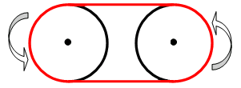
（反方向旋轉）
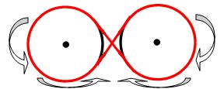
- 動動腦：
  - 低年級：捲軸2個。轉出不同方向。
  - 中年級：捲軸3個。轉出2個順時鐘，1個逆時鐘。
  - 高年級：捲軸5個。轉出3個順時鐘，2個逆時鐘。

